LZW32-12电流互感器

一、概述
1、专用于真空断路器ZW32-12/630上作多级电测量和断电保护用
2、外绝缘部份采用目前国际上先进的硅橡胶为材料，耐污性能良好、抗污闪能力强，其湿耐受电压和污秽耐电压均为相同爬距户外环氧树脂产品的1.5-2.5倍
3、其有极强的抗冲击性和防震性能，具有良好的防脆性和抗蠕变性，防爆性强，其结构性能和电气性能均优于老一代户外环氧型互感器，动作安全裕度大，是ZW32-12/630型真实断路器用最新一代互感器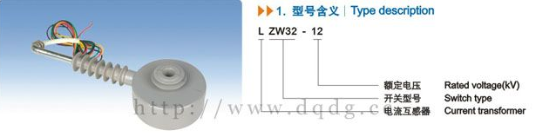

二、LZW32-12电流互感器产品外形及安装尺寸
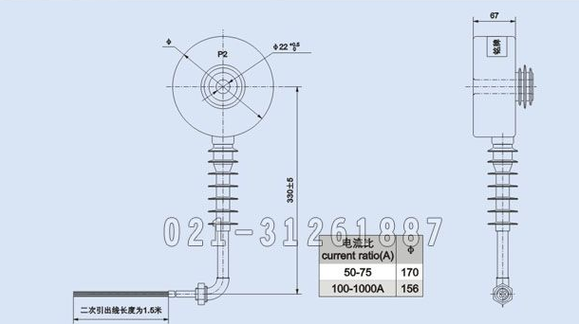
本文地址：http://www.dqdg.cc/LZW32-12-142.html

